Минский городской комитет природных ресурсов и охраны окружающей среды
Наименование территориального органа Минприроды (комитет, инспекция)
до после
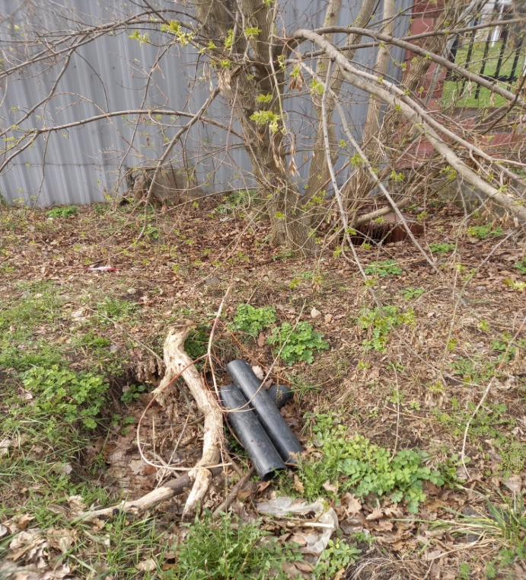 | 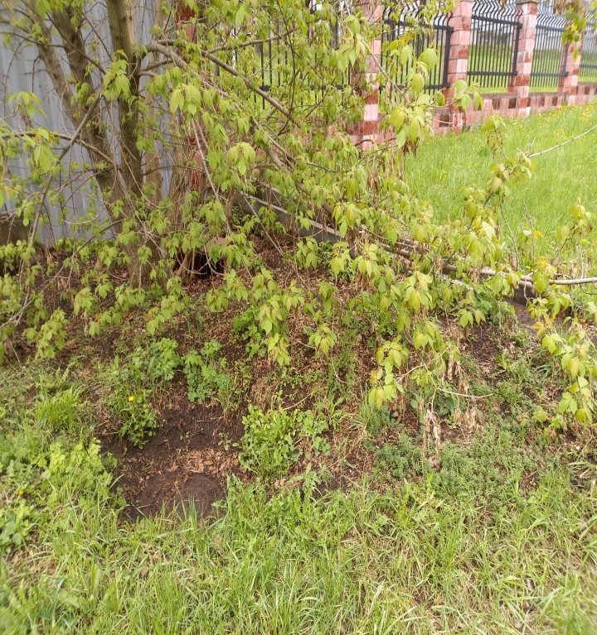
1. Озелененная территория по пер. 1-й Велосипедному,10, Ленинский район г.Минска
дата обнаружения и место совершение нарушения

2. Несанкционированное размещение отходов в неустановленном месте
описание нарушения
3. Производственному коммунальному унитарному предприятию «Зеленстрой Ленинского района г. Минска» указано на устранение нарушения. Нарушение устранено.
принятые меры по устранению нарушения (дата направления рекомендации, предписаний, информационных писем по устранению выявленных нарушений (недостатков), срок исполнения)
4. -
принятые меры по привлечению к ответственности (дата начала административного процесса, дата вынесения постановления о привлечении к административной ответственности либо освобождении от административной ответственности с вынесением предупреждения с указанием на часть статьи и статью КоАП, размер штрафа)
5. -
принятые меры по возмещению вреда, причиненного окружающей среде (дата акта об установлении факта вреда, причиненного окружающей среде, размер причиненного вреда окружающей среде, дата предъявления претензии)

Минский городской комитет природных ресурсов и охраны окружающей среды
Наименование территориального органа Минприроды (комитет, инспекция)
до после
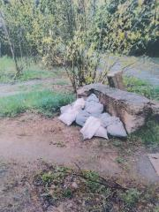 | 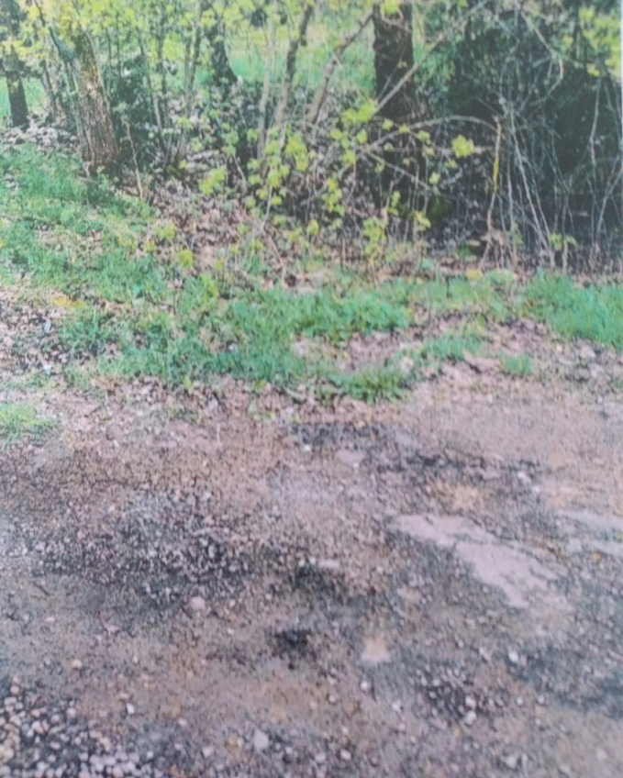
1. Озелененная территория по ул. Уручская,31, Первомайский район г.Минска
дата обнаружения и место совершение нарушения

2. Несанкционированное размещение отходов в неустановленном месте
описание нарушения
3. Коммунальному унитарному предприятию «Зеленстрой Первомайского района г. Минска» указано на устранение нарушения. Нарушение устранено.
принятые меры по устранению нарушения (дата направления рекомендации, предписаний, информационных писем по устранению выявленных нарушений (недостатков), срок исполнения)
4. -
принятые меры по привлечению к ответственности (дата начала административного процесса, дата вынесения постановления о привлечении к административной ответственности либо освобождении от административной ответственности с вынесением предупреждения с указанием на часть статьи и статью КоАП, размер штрафа)
5. -
принятые меры по возмещению вреда, причиненного окружающей среде (дата акта об установлении факта вреда, причиненного окружающей среде, размер причиненного вреда окружающей среде, дата предъявления претензии)

Минский городской комитет природных ресурсов и охраны окружающей среды
Наименование территориального органа Минприроды (комитет, инспекция)
до после
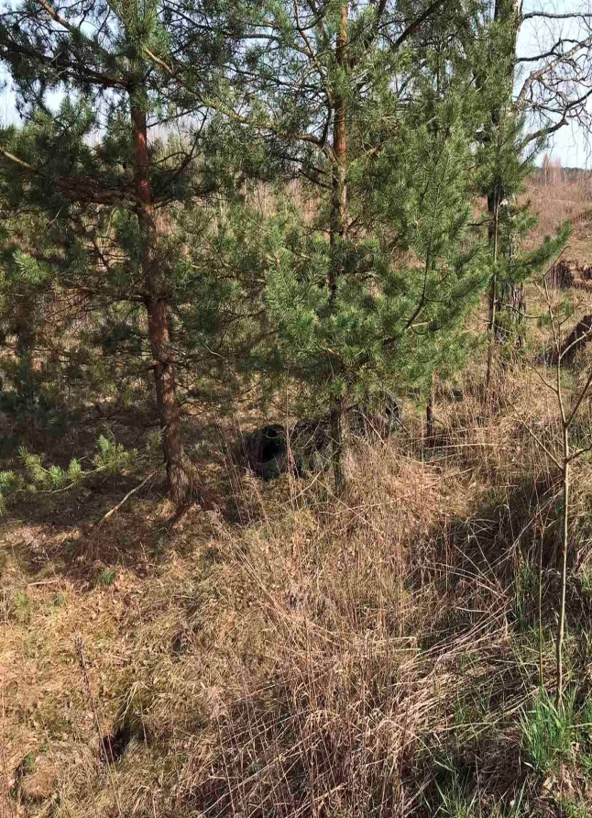 | 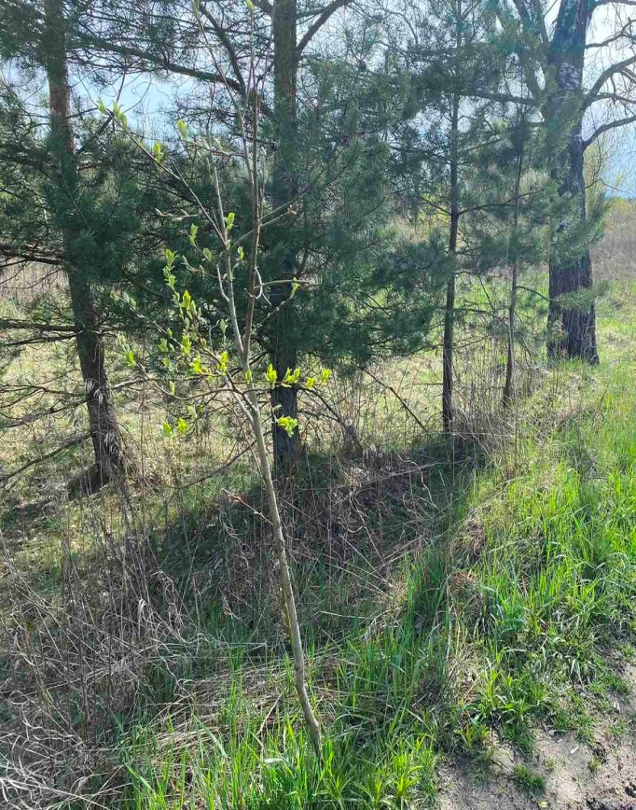
1. Территория, расположенная между земельным участком с кадастровым номером 500000000002006561 и земельным участком с кадастровым номером 500000000010000395, Заводской район г.Минска
дата обнаружения и место совершение нарушения
2. Несанкционированное размещение изношенных шин в неустановленном месте
описание нарушения
3. Коммунальному унитарному предприятию «Зеленстрой Заводского района г. Минска» указано на устранение нарушения. Нарушение устранено.
принятые меры по устранению нарушения (дата направления рекомендации, предписаний, информационных писем по устранению выявленных нарушений (недостатков), срок исполнения)
4. -
принятые меры по привлечению к ответственности (дата начала административного процесса, дата вынесения постановления о привлечении к административной ответственности либо освобождении от административной ответственности с вынесением предупреждения с указанием на часть статьи и статью КоАП, размер штрафа)
5. -
принятые меры по возмещению вреда, причиненного окружающей среде (дата акта об установлении факта вреда, причиненного окружающей среде, размер причиненного вреда окружающей среде, дата предъявления претензии)

